Sistema de Gestão - (SUSEP)

MANUAL DE USO

SISTEMA PARA GERENCIAMENTO DO PROGRAMA DE GESTÃO

INSTRUÇÃO NORMATIVA 65, DE 30 DE JULHO DE 2020

SECRETARIA DE GESTÃO

SECRETARIA DE GESTÃO DE PESSOAS

SECRETARIA ESPECIAL DE DESBUROCRATIZAÇÃO, GESTÃO E GOVERNO DIGITAL
MINISTÉRIO DA ECONOMIA

Versão 1.0 29/09/2020

1. Introdução
O Sistema XXX (SUSEP) é um sistema utilizado para pactuação e monitoramento dos resultados do Programa de Gestão (teletrabalho), seguindo as diretrizes da Instrução Normativa nº 65, de 30 de julho de 2020. Ele foi desenvolvido pela Superintendência de Seguros Privados (Susep) e está disponível para ser usado por qualquer órgão interessado.
Você poderá acessar todo o conteúdo referente ao programa de gestão, incluindo manuais em vídeo e normativos, no endereço www.xxx.gov.br
Para iniciar o uso do sistema alguns pré-requisitos são necessários:
- Instituir o Programa de Gestão nos termos na IN 65/2020 e fixae uma tabela de atividades.
- Manter atualizada lotação dos servidores, além dos cargos de direção e seus substitutos, no Sistema de Gestão de Pessoas (SIGEP), de onde o sistema busca as informações dos servidores
Este manual apresenta os três perfis para utilização do sistema e cada uma de suas funcionalidades. Ao final, está disponível um glossário com cada um dos termos utilizados.
A seguir, um guia rápido com a lógica de funcionamento no sistema

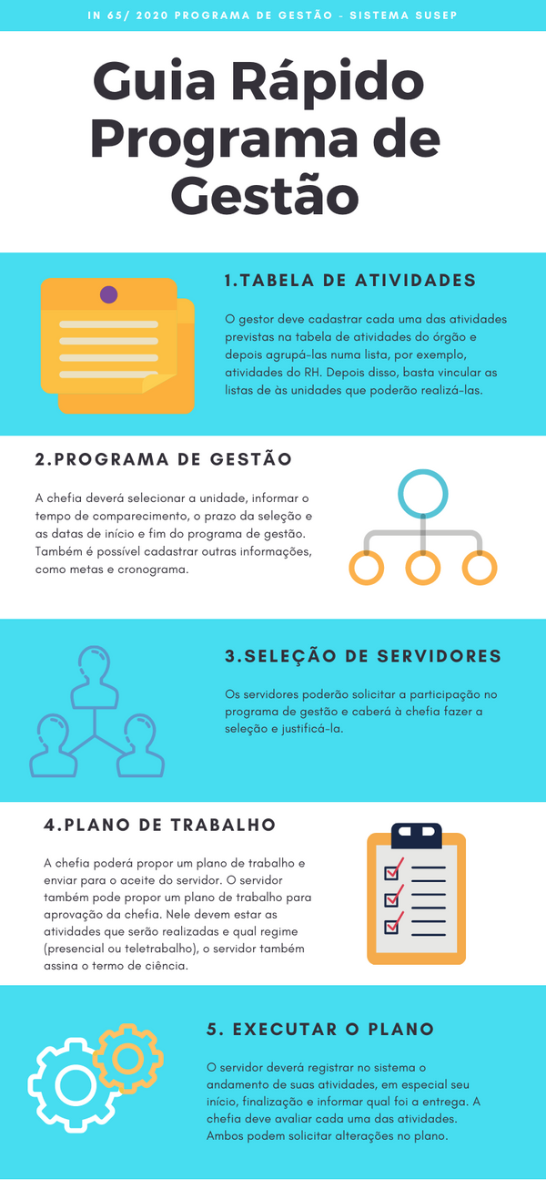

2. Acesso ao sistema
O Sistema XXX (Susep) é acessado totalmente online, pode ser acessado de qualquer navegador e cada órgão define qual será o seu endereço.

Em Login de rede digitar seu cpf com 11 dígitos
Em Senha, digitar sua senha de rede e em seguida clicar em  “ENTRAR”

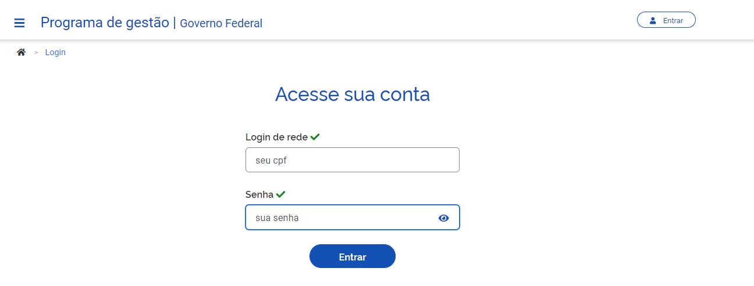

3. Perfis dos usuários do Sistema
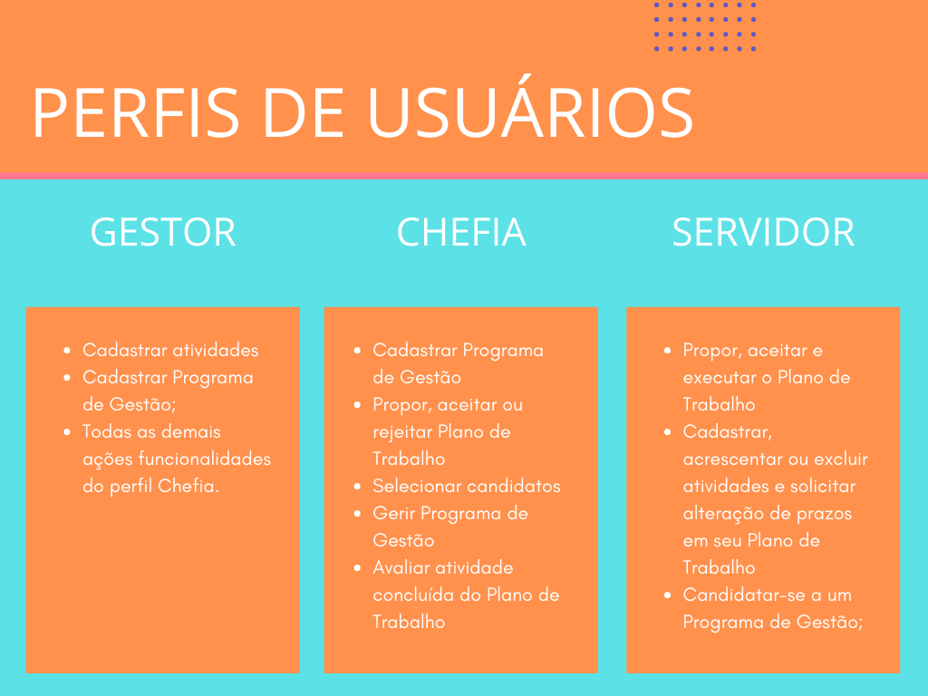
Todos os servidores do órgão são cadastrados inicialmente, de acordo com as informações do SIGEPE, de onde vem também a estrutura e a informação das chefias e seus substitutos. O sistema XXX Susep possui três perfis: Gestor, chefia e servidor. O perfil gestor é atribuído pela TI do órgão, enquanto o perfil servidor e chefia é atribuído conforme informações extraídas do Sistema de Gestão de Pessoas – SIGEPE.

4. Gestor
Para iniciar o uso do sistema, o primeiro passo a ser realizado pelo gestor é o cadastramento das atividades, que serão vinculadas a uma lista de atividades e a cada unidade, para em seguida compor um programa de gestão. Essas mesmas atividades também serão usadas para compor os planos de trabalho de cada um dos servidores.

4.1. Cadastrar atividades
Para cadastrar uma atividade, é necessário clicar no menu lateral em Programa de Gestão > atividades > todas as atividades:

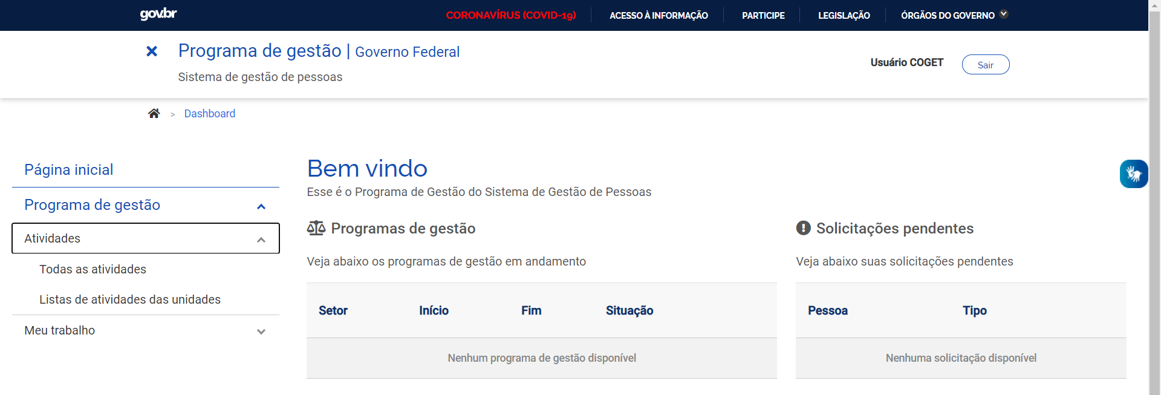

Ao se realizar essa ação, será aberta a seguinte tela.

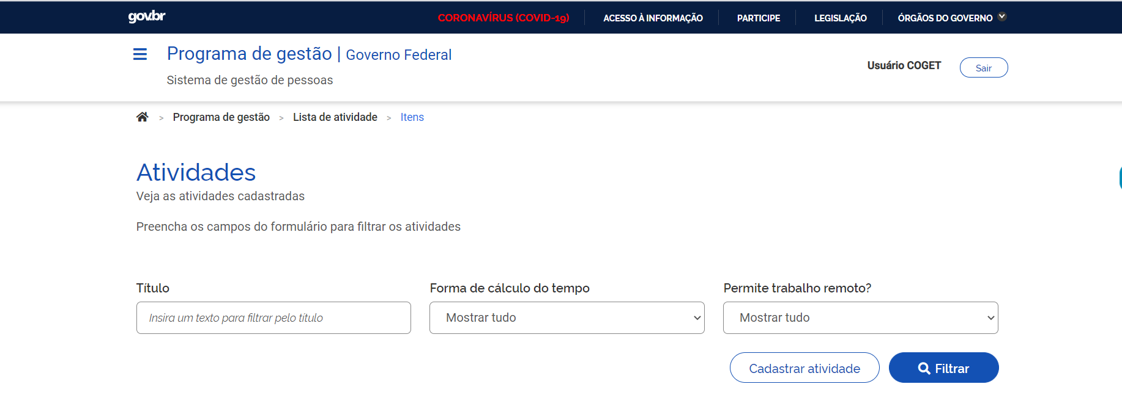
Clicar em “Cadastrar atividade”.

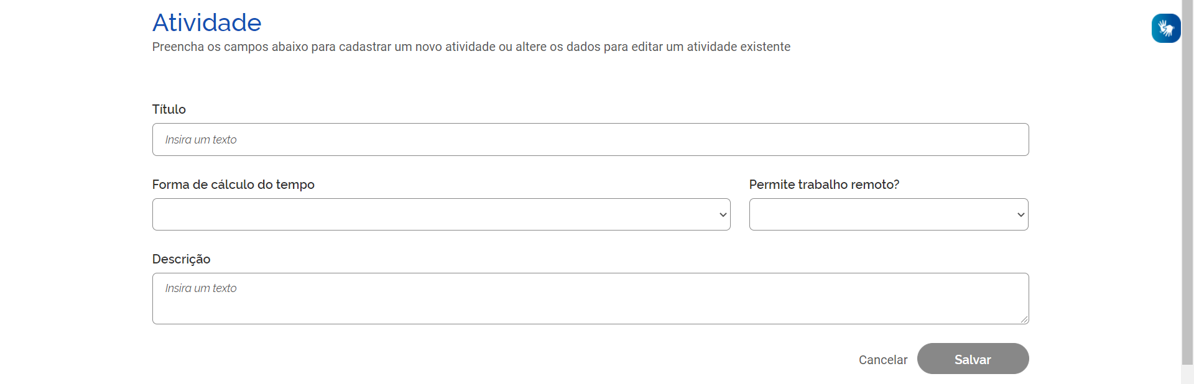

Para cadastrar a atividade, o primeiro passo é escolher seu título, por exemplo, elaboração de nota técnica. Para cadastrar diferentes graus de complexidade, é necessário cadastrar novas atividades com nomes distintos, como por exemplo: Elaboração de Nota Técnica A, Elaboração de Nota Técnica B, Elaboração de Nota Técnica C, etc.

As atividades podem ter três formas de cálculo de tempo necessário para seu cumprimento alocação diária, atividade (tempo pré-definido) e tarefa (tempo pós-definido).

Ao selecionar a opção Alocação diária, será aberto o campo Tempo de execução atuando presencialmente. Caso seja indicado que a atividade permite trabalho remoto, será aberto também o
campo “Tempo de execução atuando remotamente”. Assim é possível cadastrar quanto tempo aquela atividade deve levar em trabalho presencial e em trabalho remoto, caso haja diferença.

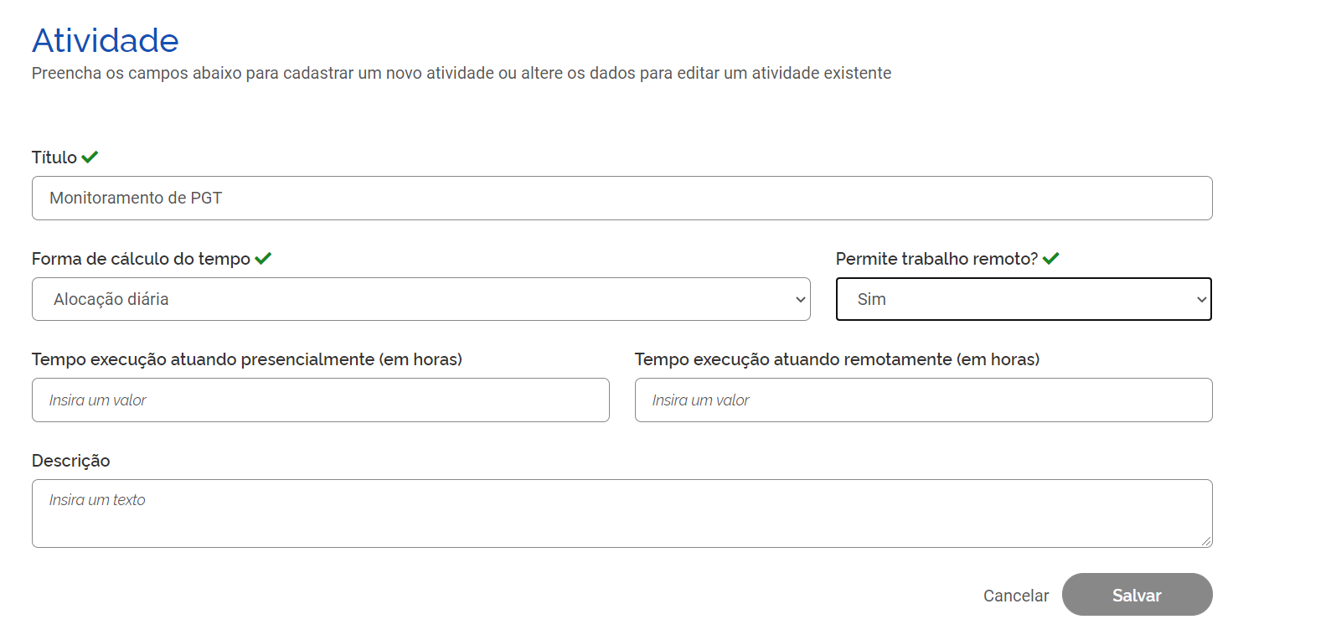
Ao escolher a opção Por Atividade os mesmos campos Tempo de execução atuando presencialmente e Tempo de execução atuando remotamente são abertos e ambos são obrigatórios

Ao escolher a opção Por Tarefa, os campos de tempo não são abertos, dado que o tempo é atribuído a posteriori.

4.2. Formar Lista de Atividades
Depois de cadastradas as atividades, é necessário criar listas de atividades, para então atribuí-las a uma unidade.

Clicar em “Listas de atividades das unidades”  e, depois, “Cadastrar lista de atividades” 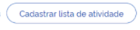.

Na lista de atividades, deve-se selecionar a Unidade para a qual será cadastrada uma lista e depois clicar em Avançar.

É aberta a tela abaixo.
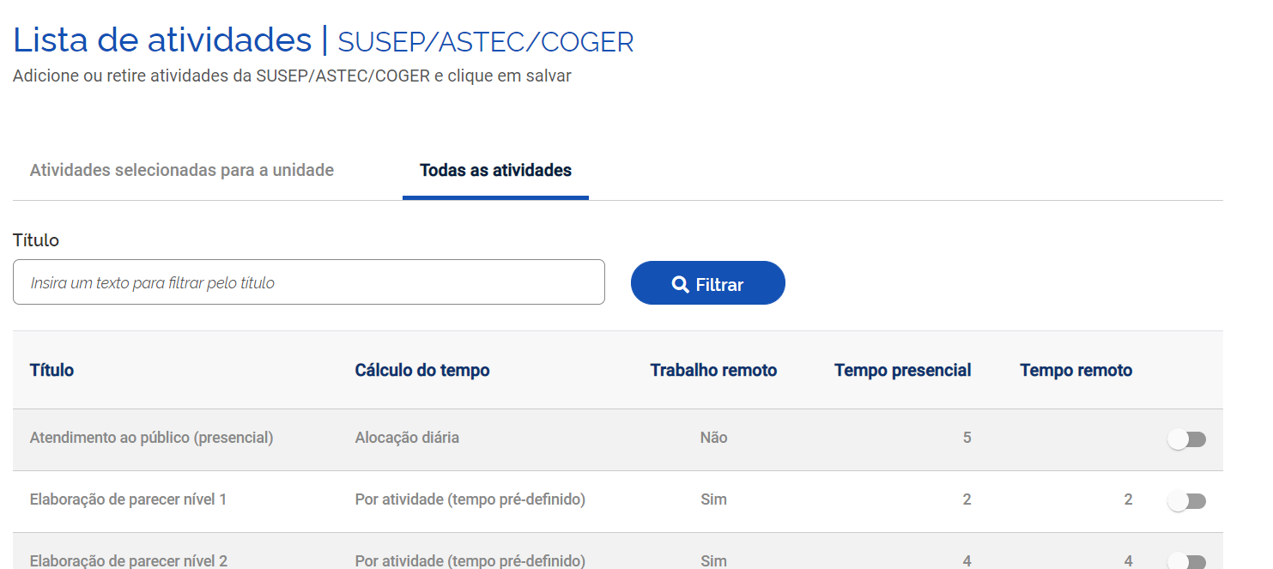

Nessa tela, ao clicar em Todas as atividades, serão exibidas todas as atividades cadastradas no sistema. Basta selecionar e habilitar, dentro das atividades pré-cadastradas, aquelas que serão parte do Programa de Gestão da unidade. Para habilitar basta clicar sobre o botão que se encontra ao final de cada atividade, no lado direito da tela

Não é necessário salvar a lista. Após a habilitação, o salvamento é automático.

Lembre-se que, caso haja diferentes graus de dificuldade da mesma atividade, cada uma delas cadastrada como uma atividade diferente.

Caso a mesma lista seja utilizada por mais de uma unidade, deve-se repetir a operação para cada uma delas. Apenas depois de cadastrar as atividades, criar as listas e atribuí-las a unidades é possível

5 - Chefia

No perfil de Chefia serão cadastrados os coordenadores, coordenadores-gerais e diretores, todos com as mesmas funcionalidades. Não é possível atribuir o perfil de chefia a nenhum servidor. Tanto as chefias e seus substitutos serão os mesmos cadastrados no SIGEPE.

5.1. Cadastrar Programa de Gestão

Os usuários cadastrados em perfil Chefia podem cadastrar Programa de Gestão para a unidade. Dentro do programa de gestão poderão ser selecionados servidores e montados Planos de Trabalho

Ao clicar em “Programa de gestão > Planejamento > Programas de gestão”, a tela seguinte é aberta.

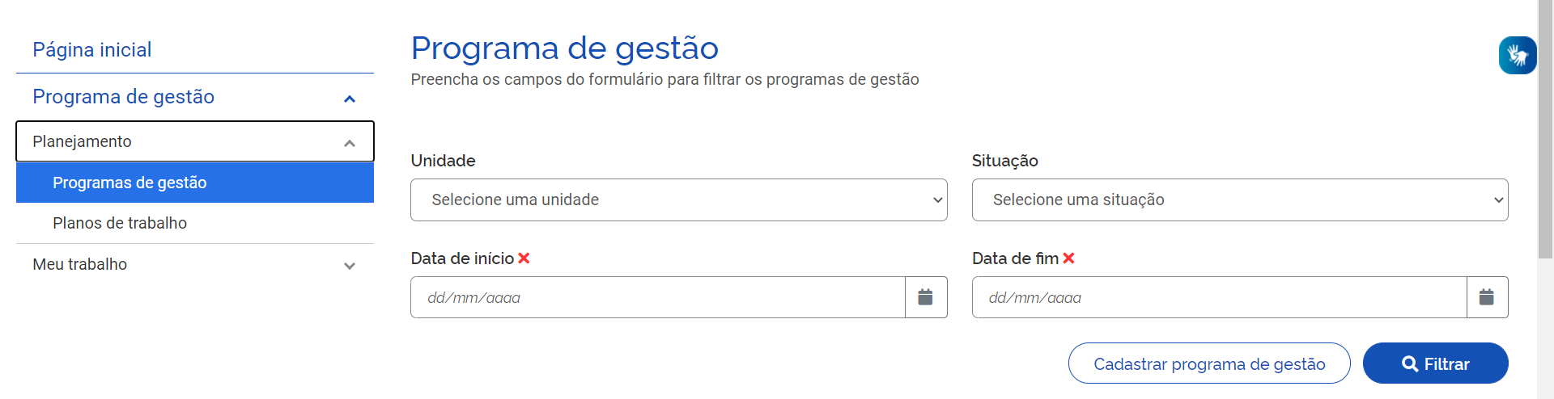

Para cadastrar um novo programa, deve-se clicar em “Cadastrar Programa de Gestão”. Serão exibidos os Programas de Gestão já cadastrados, caso haja.
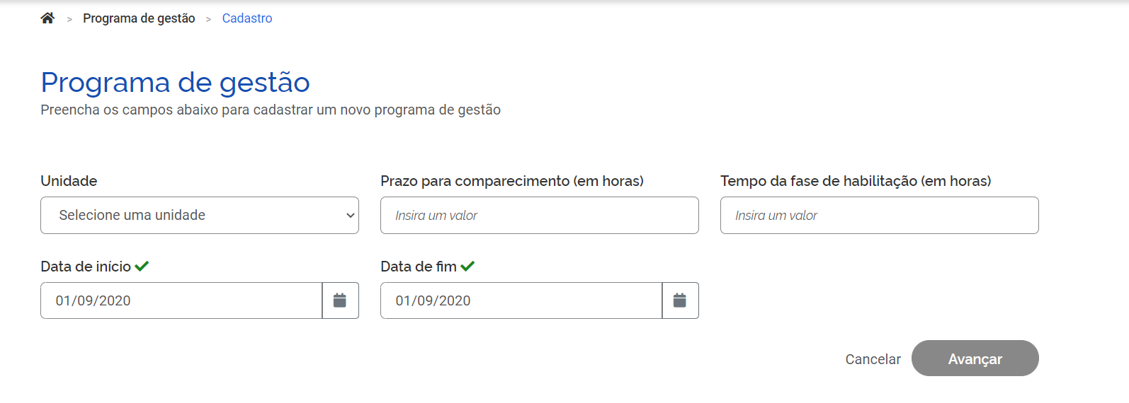
Deve ser selecionada uma das unidades. Todas as unidades da órgão já estão pré-cadastradas , com informação retirada SIORG.

O “Prazo para comparecimento” é o prazo mínimo em horas pactuado para o comparecimento presencial do servidor mediante convocação da chefia.

No Sistema de Gestão, todo programa de gestão possui uma fase de seleção de servidores. O prazo dessa seleção. O “Tempo da fase de habilitação” é o prazo hábil definido para a candidatura/habilitação do Servidor a um determinado Programa de Gestão.

“Data de início” e “Data de fim” são as datas que delimitam o início e o fim do período de execução do Programa de Gestão.

Após preencher os campos, clicar em avançar.

Na tela abaixo, deve-se clicar em “Cadastrar atividades”.

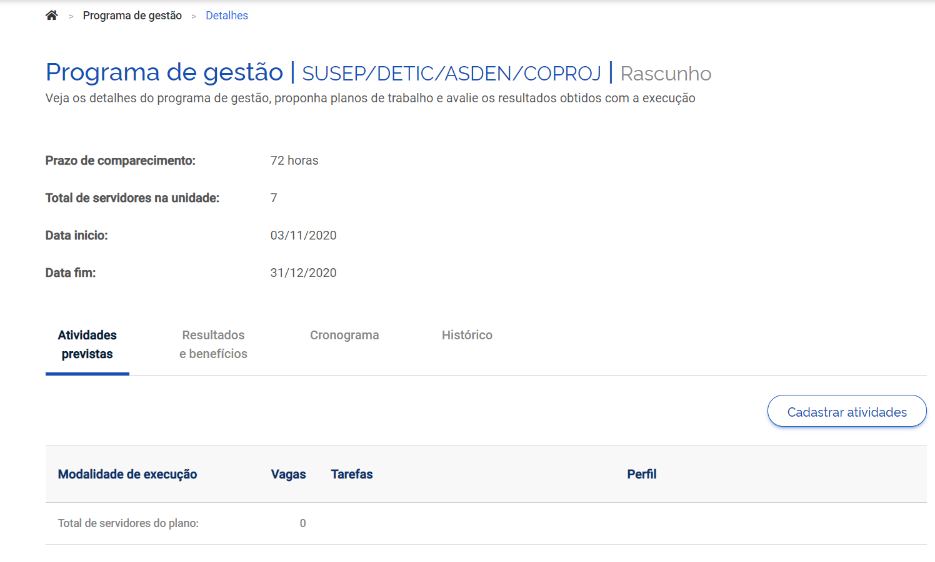

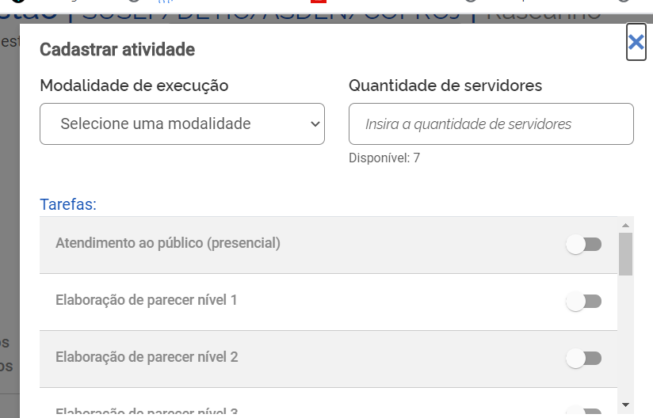

Pode-se cadastrar várias atividades para uma mesma equipe executar, e selecionar:
- a modalidade de execução (Presencial, Semipresencial, Tarefa, Teletrabalho);
- a quantidade de servidores; e
- habilitar quantas atividades e perfis forem necessários.

Para um mesmo Programa de Gestão podem ser cadastradas quantas atividades forem necessárias.

Após o cadastro das atividades, na mesma tela do Programa de Gestão, clicando em “Resultados e benefícios” poderão ser cadastradas Metas:

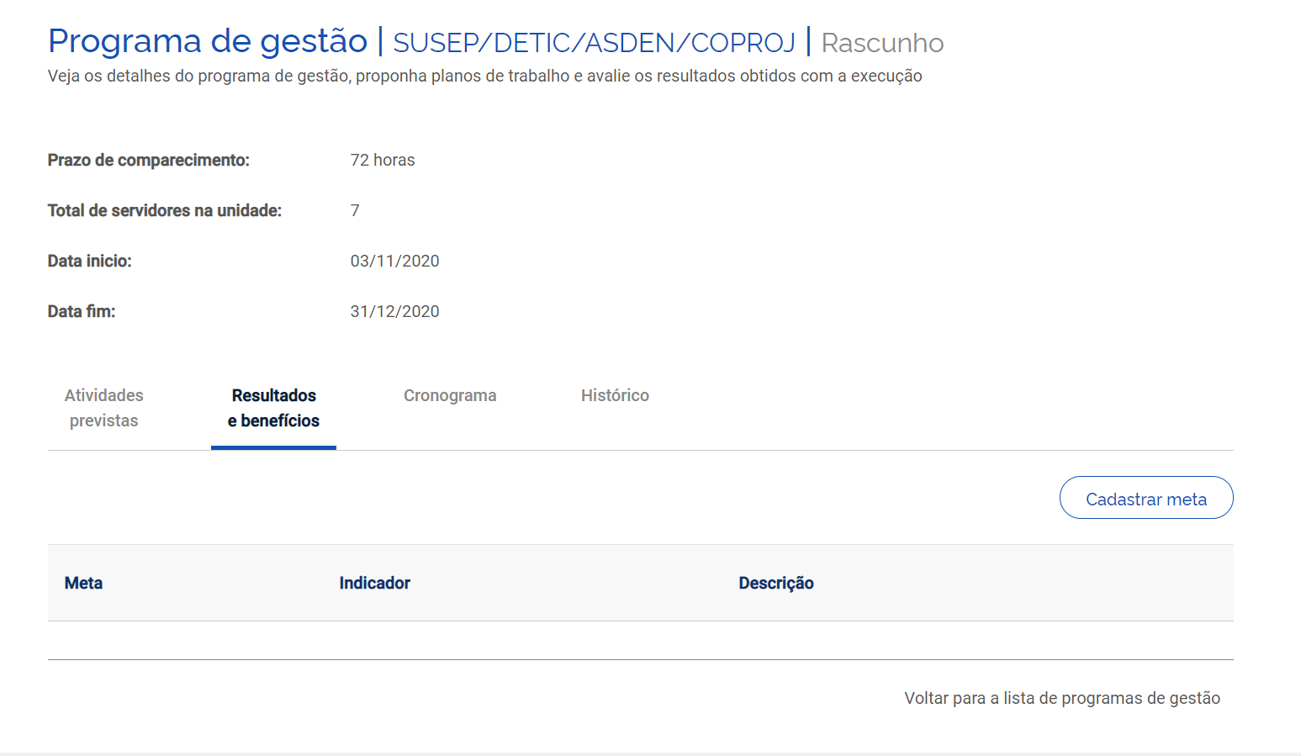

Clicando em “Cadastrar meta” 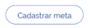, a seguinte tela aparece.

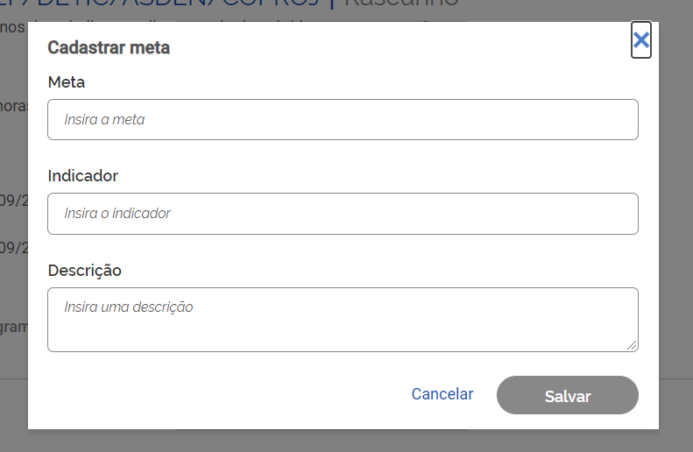

Podem ser cadastradas quantas Metas forem necessárias.

Ainda na tela do Programa de Gestão, clicando em “Cronograma”, pode-se cadastrar um cronograma de trabalho:

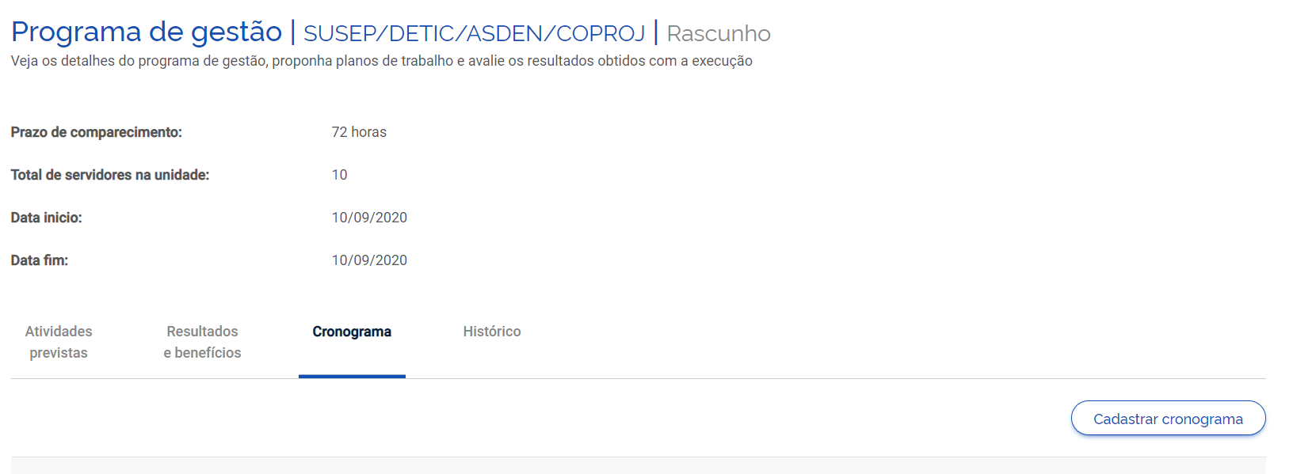

Clicando em “Cadastrar cronograma”, é aberta a tela abaixo:

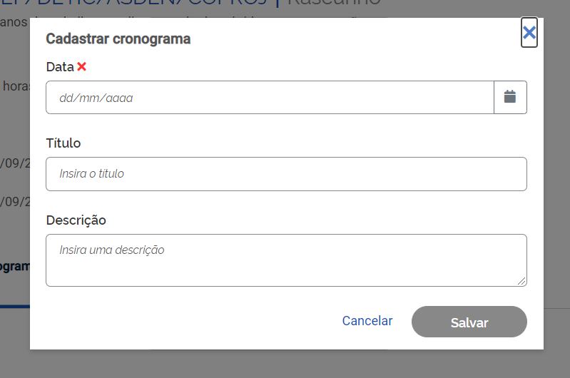

Também podem ser cadastradas quantos eventos de cronograma forem necessários.

Finalizado o cadastramento do Programa de Gestão, aparece o botão “Iniciar fase de habilitação” 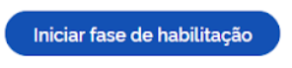.

Ao clicar, o Programa de Gestão fica disponível a habilitação dos usuários cadastrados em perfil Servidores.

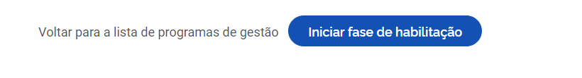

5.2. Selecionar candidatos a programa de gestão
Uma vez publicado o programa de gestão, os servidores poderão se candidatar ao mesmo e aguardar pela seleção, que deverá ser realizada pela chefia.

Após, encerrado o prazo de habilitação, o usuário em perfil Chefia pode selecionar os candidatos e concluir a fase de habilitação.

Ao clicar no botão de “Selecionar candidatos” 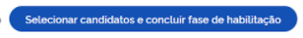, aparece a lista dos servidores que se candidataram.

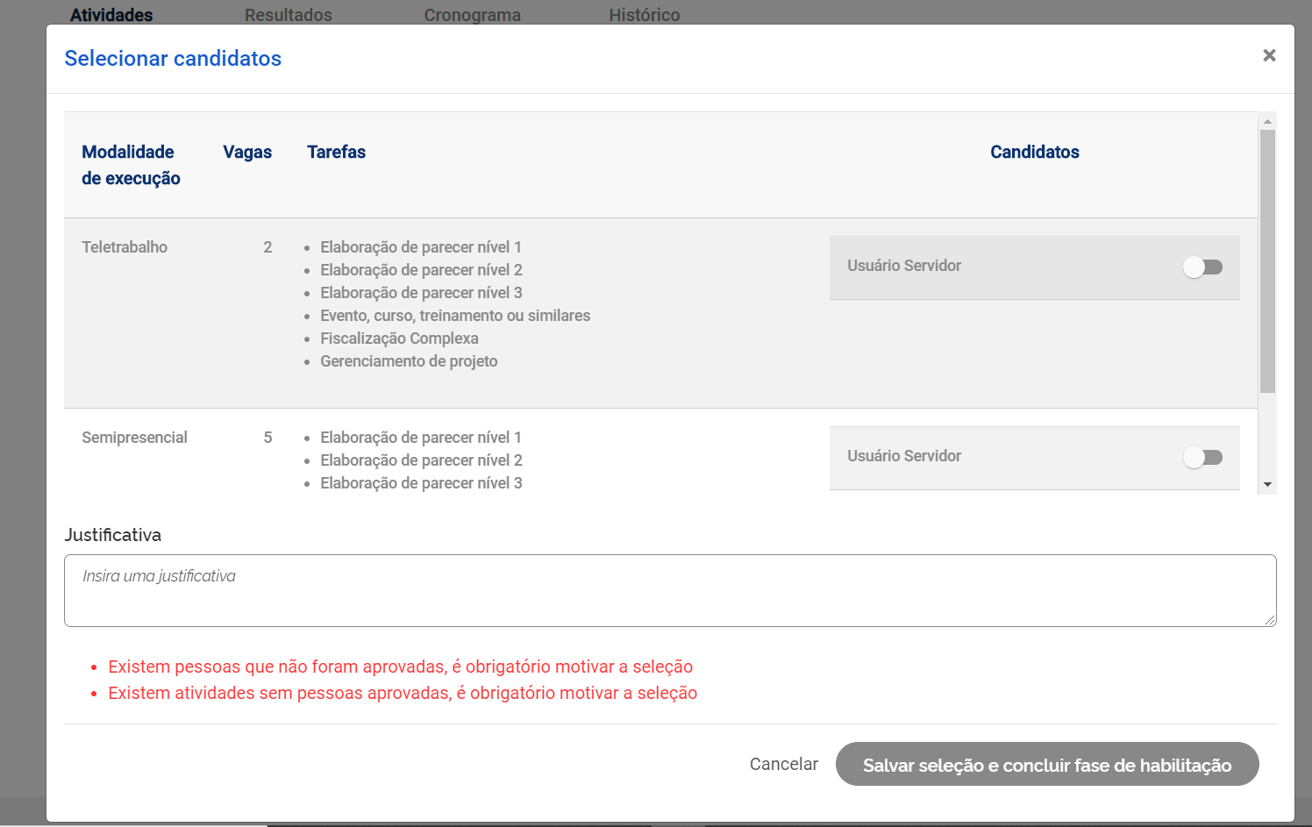

A Chefia deve selecionar dentre os servidores que se candidataram e escrever num campo aberto porque aqueles servidores foram escolhidos.

Após a seleção, basta clicar no botão “Salvar seleção” 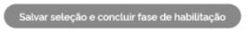 e concluir a fase de habilitação.

Quando o Programa de Gestão entra em execução, o botão “Concluir execução” fica ativo.

Ao final do prazo determinado para a sua duração, a chefia pode encerrar a execução clicando no botão concluir execução

5.3. Avaliar atividade concluída do Plano de Trabalho

À medida que as atividades são realizadas pelos servidores, é possível que a chefia avalie essas entregas.

Em “Planejamento > planos de trabalho”, aparece a lista dos Planos de Trabalhos cadastrados. Ao clicar em  ícone de olho do Plano de Trabalho em execução, é aberta a tela seguinte.

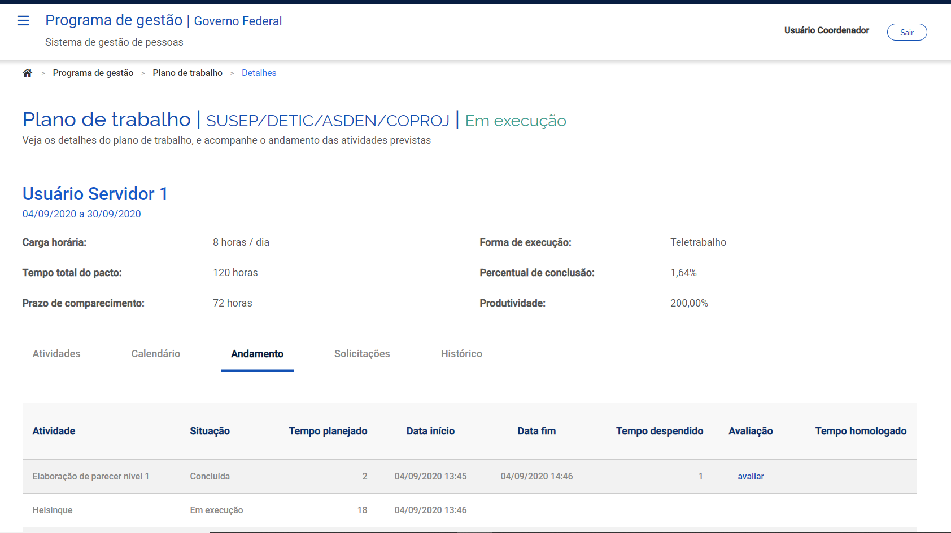

Em “Andamento” aparecem todas as atividades do Plano de Trabalho. Se houver atividade finalizada pelo servidor, aparece ativa a opção de avaliação pela Chefia (“Avaliar”).

Clicando em “Avaliar”, abre-se a tela de avaliação:

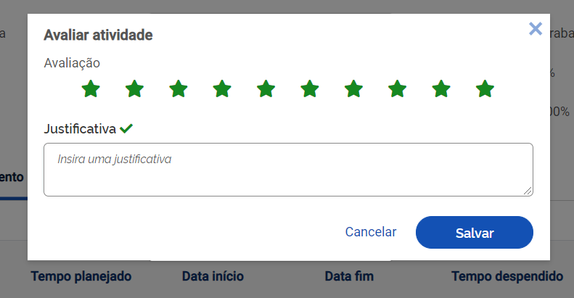

A avaliação é realizada numa escala de zero a dez, a partir da seleção do número de estrelas correspondentes. Realizada a avaliação da atividade, a Chefia deve justificar e clicar em Salvar.

Após a avaliação, será homologado o tempo previsto para a atividade - e não o tempo que o servidor efetivamente levou para realizá-la.
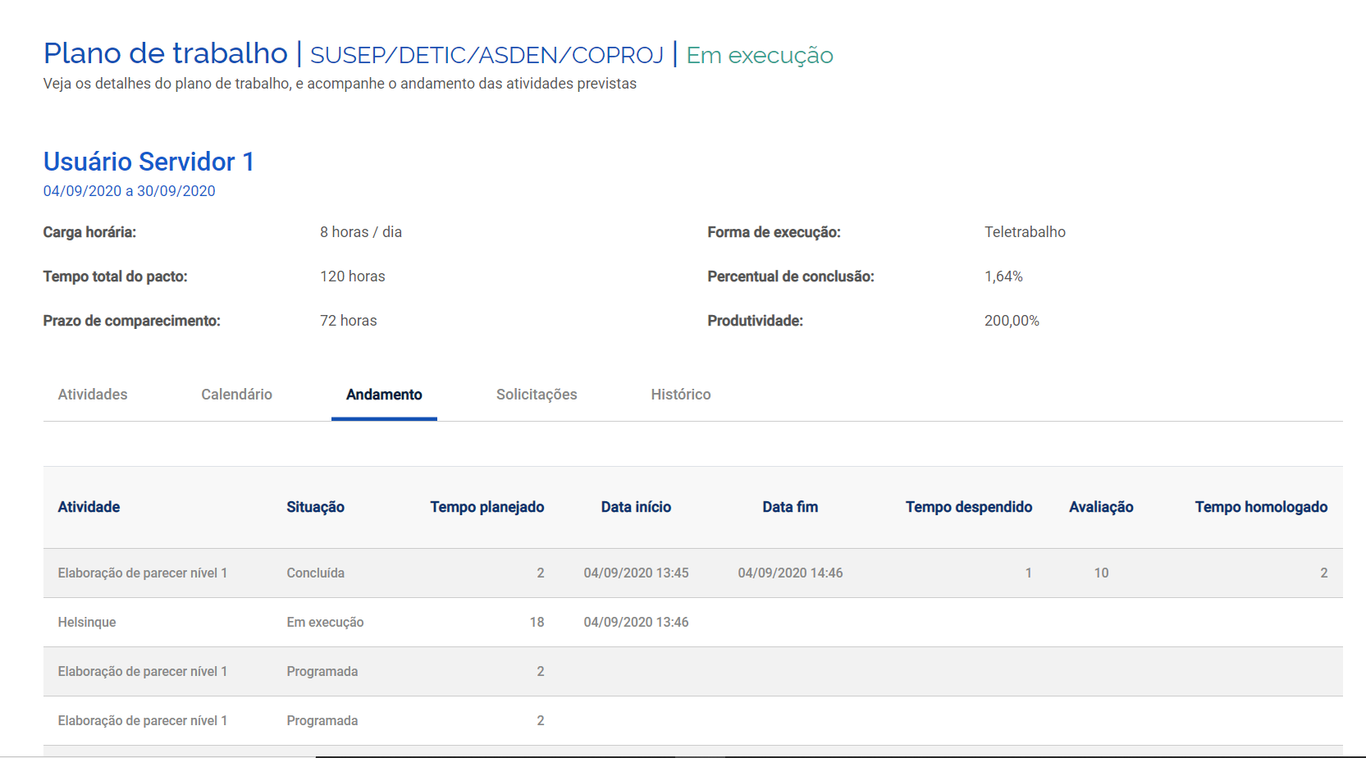

6. SERVIDOR

6.1. Habilitação em Programa de Gestão

Ao entrar no Sistema de Gestão, o servidor verá os programas de gestão disponíveis no órgão, os planos de trabalho e as solicitações pendentes.

Para candidatar-se a um programa de gestão, basta clicar em Programa de Gestão > Meu Trabalho > Habilitação para exibir os Programas de Gestão abertos para a candidatura do SERVIDOR


Para se candidatar, o SERVIDOR deve clicar no botão:

O SERVIDOR pode se candidatar a todos os Programas de Gestão e Atividades disponíveis. Em seguida, o servidor deverá aceitar o termo de ciência de participação no Programa de Gestão.

Após a candidatura, essa tela será visualizada:

Depois de aplicar, caso a chefia selecione o servidor, ele poderá propor um plano de trabalho, ou aceitar um plano proposto pela chefia.

Clicando no botão “Meus planos de trabalho”, o sistema abre a tela seguinte:

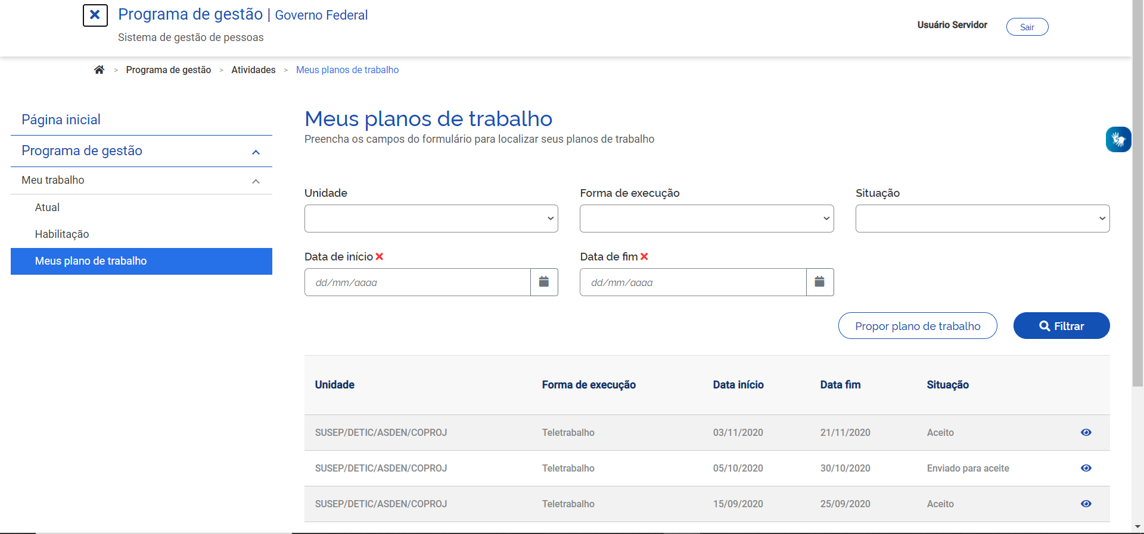

Para propor um Plano de Trabalho, basta clicar no botão Propor plano de trabalho (visível apenas para SERVIDOR já habilitado num Programa de Gestão).

Após clicar, o sistema abrirá a tela abaixo:
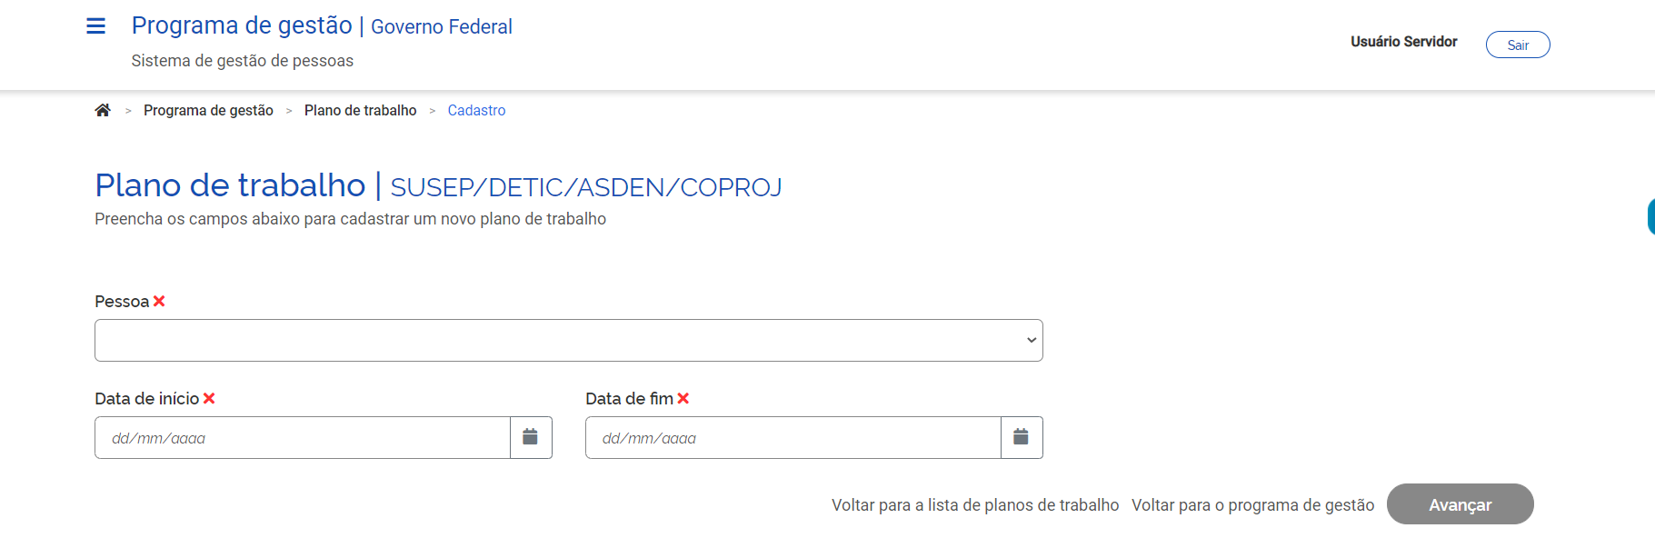
É necessário selecionar o próprio nome no campo Pessoa, preencher a data de início, a data de fim e
clicar em “Avançar”.

Atenção: As datas de início e fim do plano de trabalho devem estar compreendidas dentro do início e fim do programa de gestão no qual o SERVIDOR está habilitado.

Após clicar em Avançar, o sistema exibirá a tela abaixo:

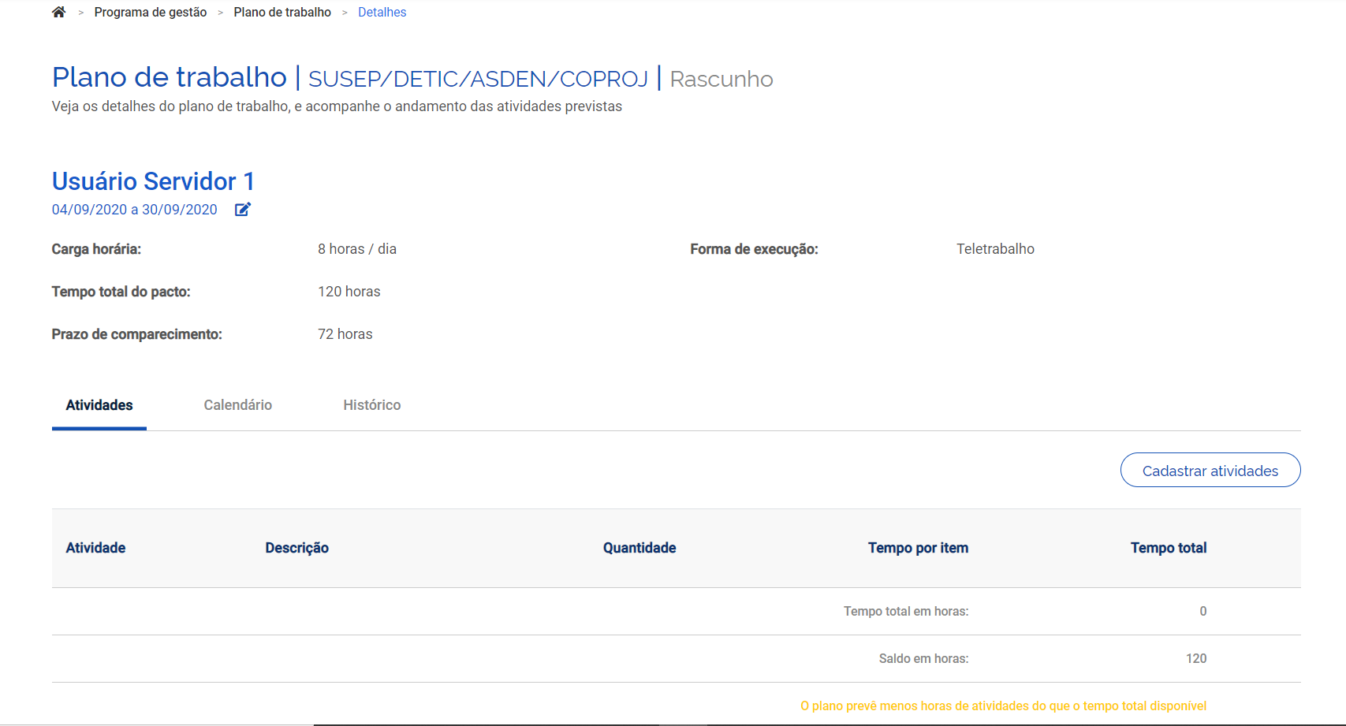

Nessa tela, o SERVIDOR deverá clicar em Cadastrar atividades e acrescentar as atividades pretendidas e necessárias para completar o tempo total previsto informado.

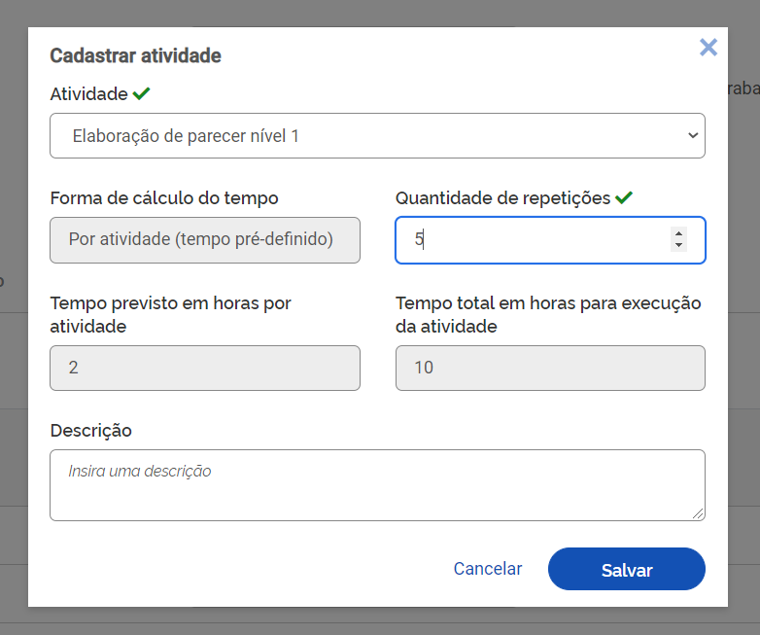

Clicando em Cadastrar atividade , serão exibidas, para seleção, todas as atividades compreendidas no Programa de Gestão em que o SERVIDOR estiver habilitado. A quantidade de horas de cada atividade também é preenchida automaticamente. Deve-se preencher somente a “Quantidade de repetições”. Há um campo aberto de “Descrição” que não é de preenchimento obrigatório.
Após o preenchimento dessa tela, clicar em “SALVAR” para manter a proposta ou “CANCELAR” para reverter o cadastramento.

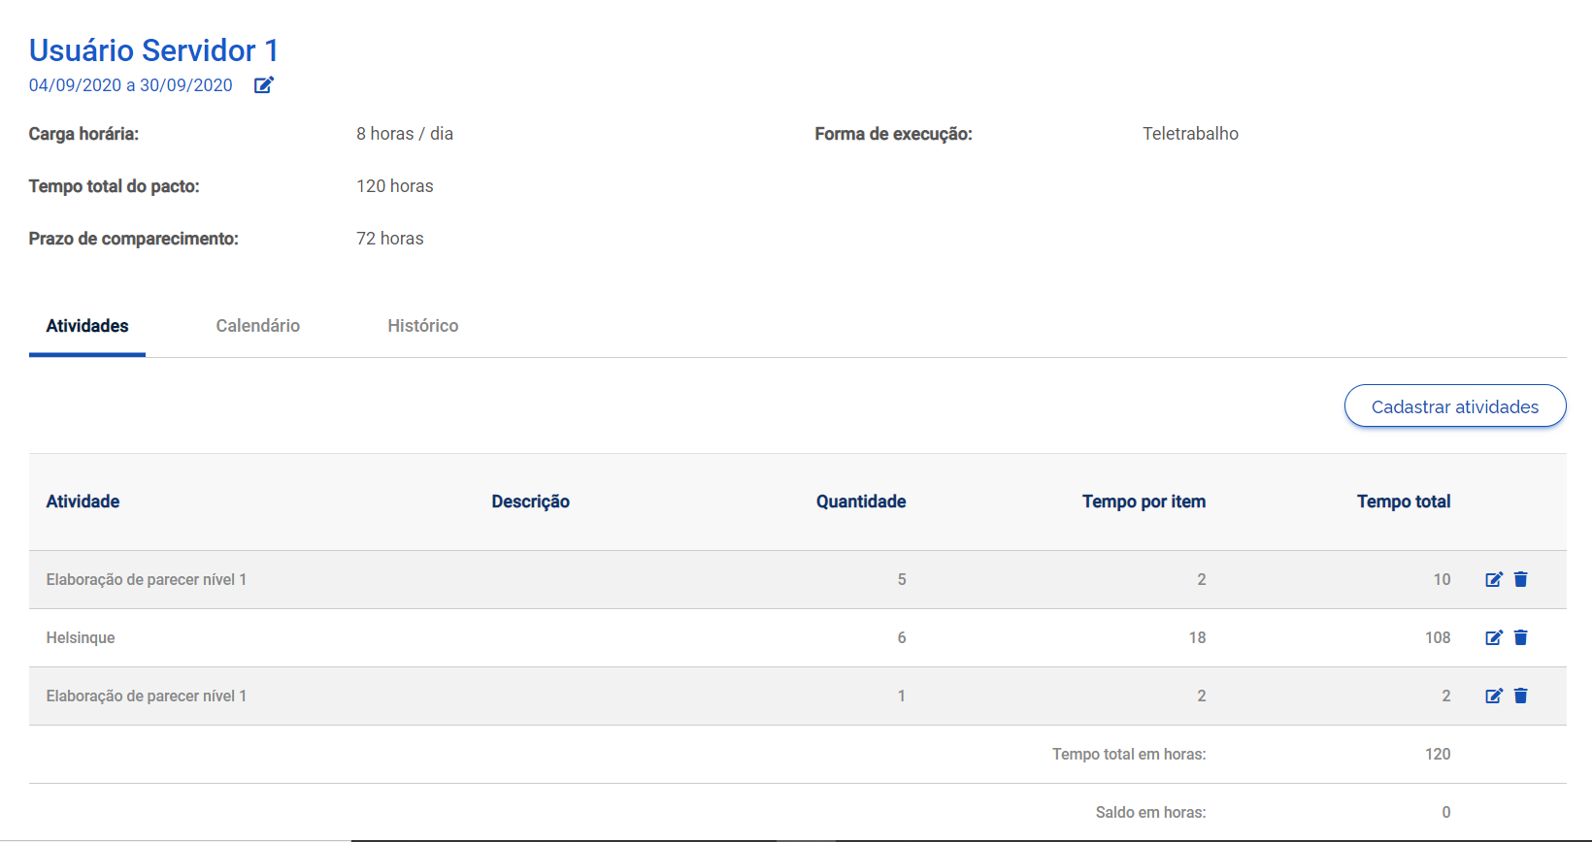

Observação: O plano de trabalho aparecerá como “Rascunho” para a CHEFIA. Ao aprová-lo, o CHEFE enviará para “Aceite” do próprio SERVIDOR.

Quando a CHEFIA envia para aceite do SERVIDOR, aparece a opção de “Aceitar” ou “Rejeitar” o plano de trabalho.

6.2 Executar Plano de Trabalho

Após aceito, o plano de trabalho do SERVIDOR aparece em “Meu trabalho > Atual”.

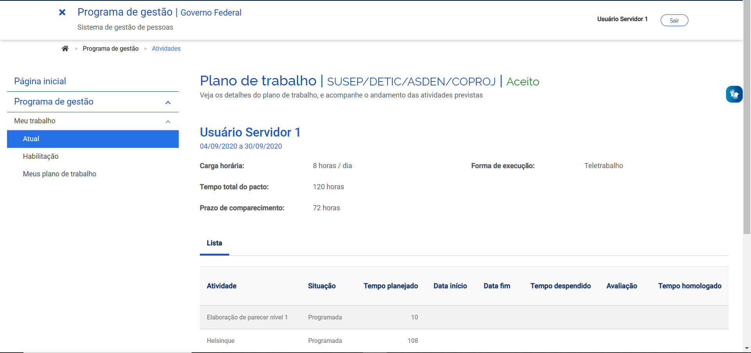

Para iniciar a execução de cada Plano de Trabalho, deve-se clicar em Iniciar execução.

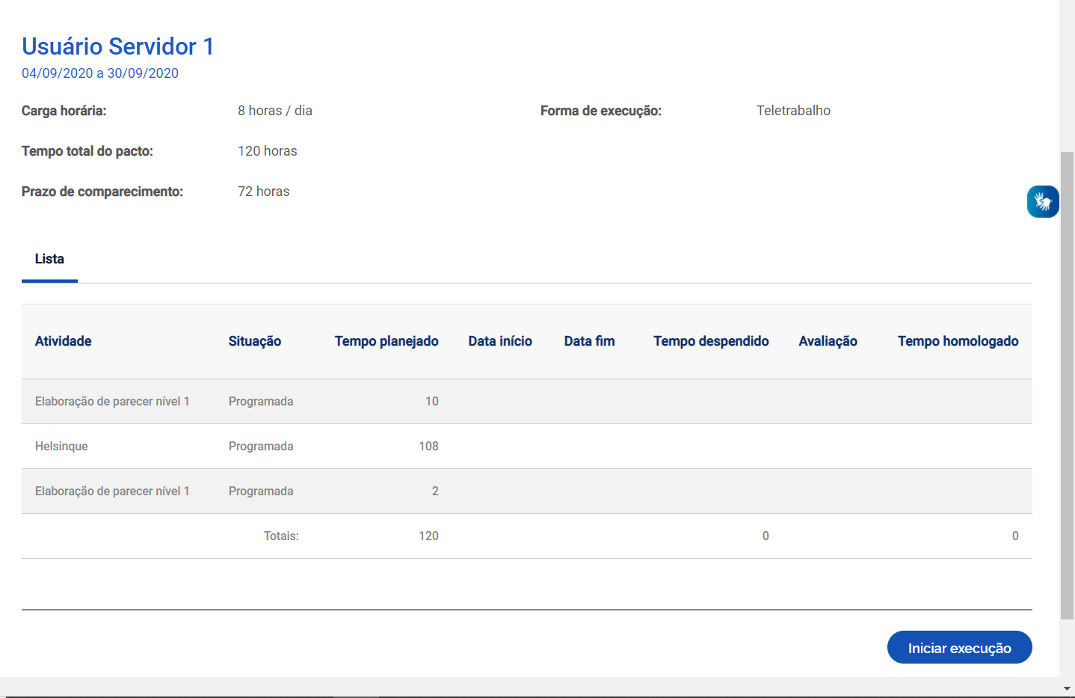

O sistema abrirá a tela abaixo:
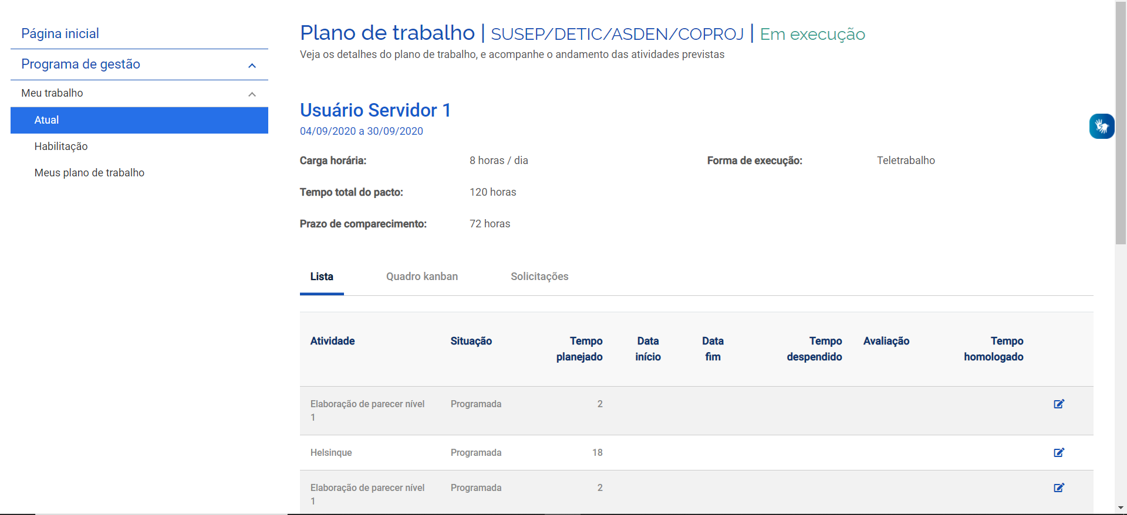

Ao clicar no ícone  (lápis), são exibidas as opções de status do andamento de cada atividade: Programada, Em execução e Concluída.

Para iniciar uma atividade, basta selecionar “Em execução”, colocar “Data de início” e “Salvar”.

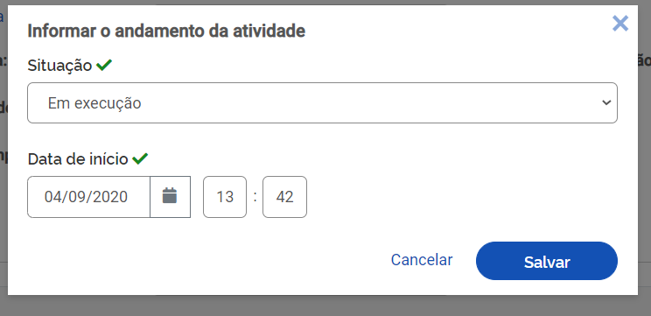

Ao terminar a atividade, basta clicar novamente no ícone do lápis e modificar o status de andamento para “Concluída”. Deverão ser registrados, com a conclusão, a “Data de fim” também o campo “ tempo gasto para realizar a tarefa (em horas)”.

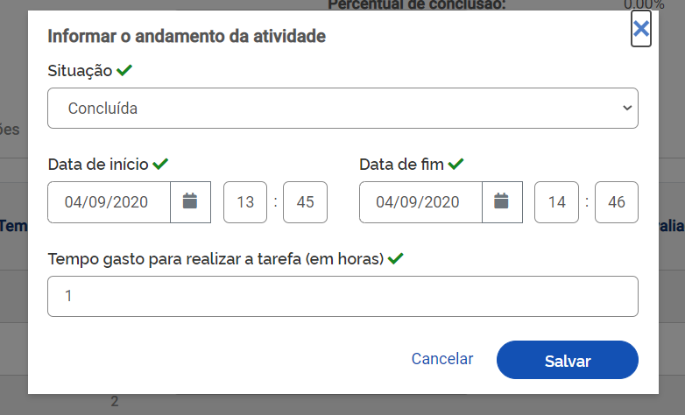

Além da lista de atividades, outra visualização possível das atividades em execução: “Quadro kanban”:

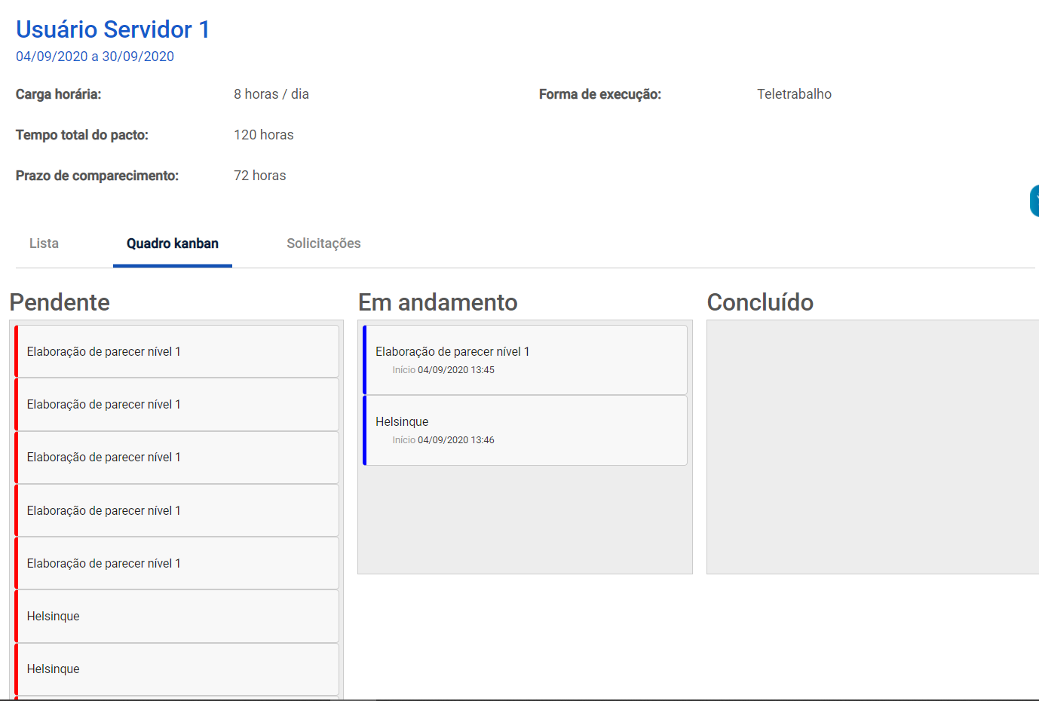

Também é possível fazer solicitações ao clicar em “Solicitações”.
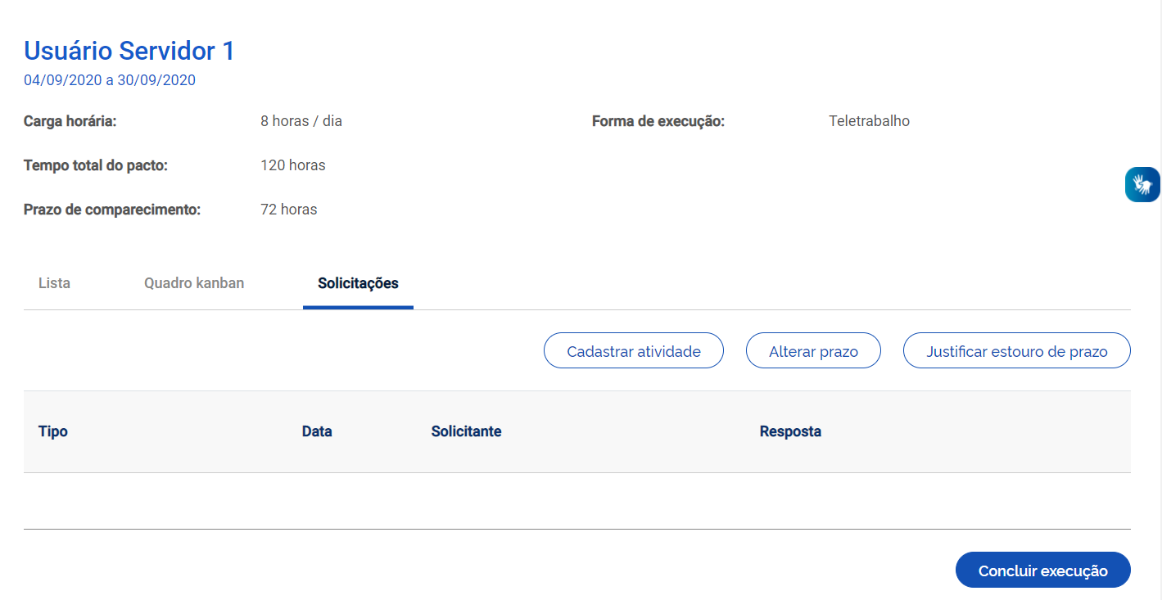
“Cadastrar atividade”: o servidor pode incluir uma atividade que não estava prevista anteriormente no plano.

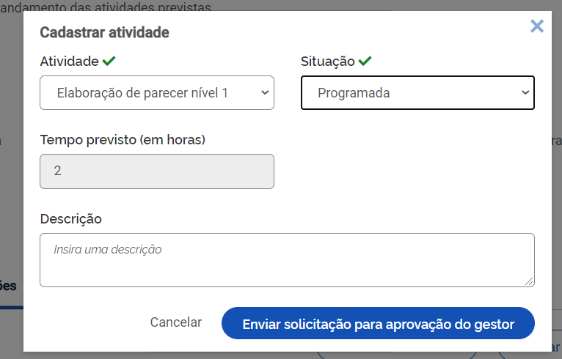

A solicitação será enviada para aprovação da CHEFIA.
“Alterar prazo”: o SERVIDOR pode solicitar a alteração do prazo do plano. Da mesma forma, a alteração deve ser encaminhada para a CHEFIA.

7. Glossário
Atividade: conjunto de ações determinadas, com prazo certo e nível de complexidade pré-definido, realizadas de forma individual e supervisionada pela chefia imediata, visando entregas no âmbito de planos, projetos e processos de trabalho institucionais;
Atividade em alocação diária: atividade de cumprimento em jornada diária, realizada presencial ou remotamente, conforme a pactuação prevista.

Atividade de tempo pré-definido: modalidade de atividade cuja duração foi pré-definida

Avaliação: etapa de análise do progresso do trabalho em andamento ou executado. Avaliar as atividades executadas em um Plano de Trabalho é atribuição dos usuários cadastrados em perfil de Chefia. Cada atividade finalizada pelo usuário em perfil Servidor gera um pedido de avaliação pela Chefia correspondente.

Data de início / Data de fim: datas que delimitam o início e o fim do período de execução de uma Atividade, Plano de Trabalho ou Programa de Gestão.

Fase de Habilitação: etapa com prazo definido para a candidatura do Servidor a um determinado Programa de Gestão.

Modalidade de execução: modelo selecionado para a execução de determinada atividade (presencial, semipresencial, tarefa, teletrabalho)

Percentual de Conclusão: unidade de medida/índice de execução do Plano de Trabalho avaliado;

Plano de Trabalho: conjunto de atividades pactuadas e atribuídas a um determinado Servidor. Os Planos de Trabalho integram os Programas de Gestão associados a uma ou mais unidades, e são passíveis de avaliação quanto ao seu prazo de entrega e ao nível de qualidade de execução das atividades nele previstas.

Prazo para comparecimento: é o prazo mínimo pactuado para o comparecimento presencial do servidor após convocação da chefia.
Programa de gestão: conjunto de planos, ações ou projetos pactuados que disciplinam o exercício de atividades passíveis de medição e avaliação, e cuja execução possa ser realizada pelos servidores integrantes/participantes; é autorizado pelo dirigente máximo do órgão.
Repetições: número de vezes que determinada tarefa ou atividade será realizada no Plano de Trabalho.

Solicitações: são as submissões de pedidos e/ou autorizações cadastradas pelo usuário Servidor para realizar alterações em seu Plano de Trabalho anteriormente aprovado pela Chefia (cadastrar atividades não previstas anteriormente, excluir atividades, alterar prazos, justificar estouro de prazo etc.). Cada solicitação será enviada para aprovação da Chefia.

Tarefa de tempo pós-definido: tipo de atividade cuja duração não foi previamente definida.
Teletrabalho: modalidade de trabalho em que o cumprimento da jornada regular pelo participante pode ser realizado fora das dependências físicas do órgão ou entidade, em regime de execução parcial ou integral, de forma remota e com a utilização de recursos tecnológicos, para a execução de atividades passíveis de controle e que possuam metas, prazos e entregas previamente definidos e que não configurem trabalho externo, dispensado do controle de freqüência;
Tempo/fase de habilitação: prazo hábil definido para a candidatura/habilitação do Servidor a um determinado Programa de Gestão.

Tempo despendido: período/número de horas efetivamente consumidas na execução da atividade (tempo gasto na realização da tarefa);

Tempo homologado: período/número de horas efetivamente computadas pela Chefia ao avaliar a atividade concluída pelo Servidor;

Tempo planejado: período/número de horas definidas previamente para a execução de uma atividade;
Tempo total do pacto: número total de horas pactuadas em Plano de Trabalho aceito;
Unidade: unidade integrante da estrutura organizacional registrada no SIORG
Quadro kanban: painel de visualização da atividade ou lista de atividades em execução.

